รายงานผลการจัดกิจกรรมการเรียนรู้นอกสถานศึกษา

ระดับอนุบาล-ชั้น ป.4 ประจำปี ๒๕๖๒

ณ สวนสัตว์อุบลราชธานีและวัดพระธาตุหนองบัว

๑๙ กรกฎาคม ๒๕๖๒

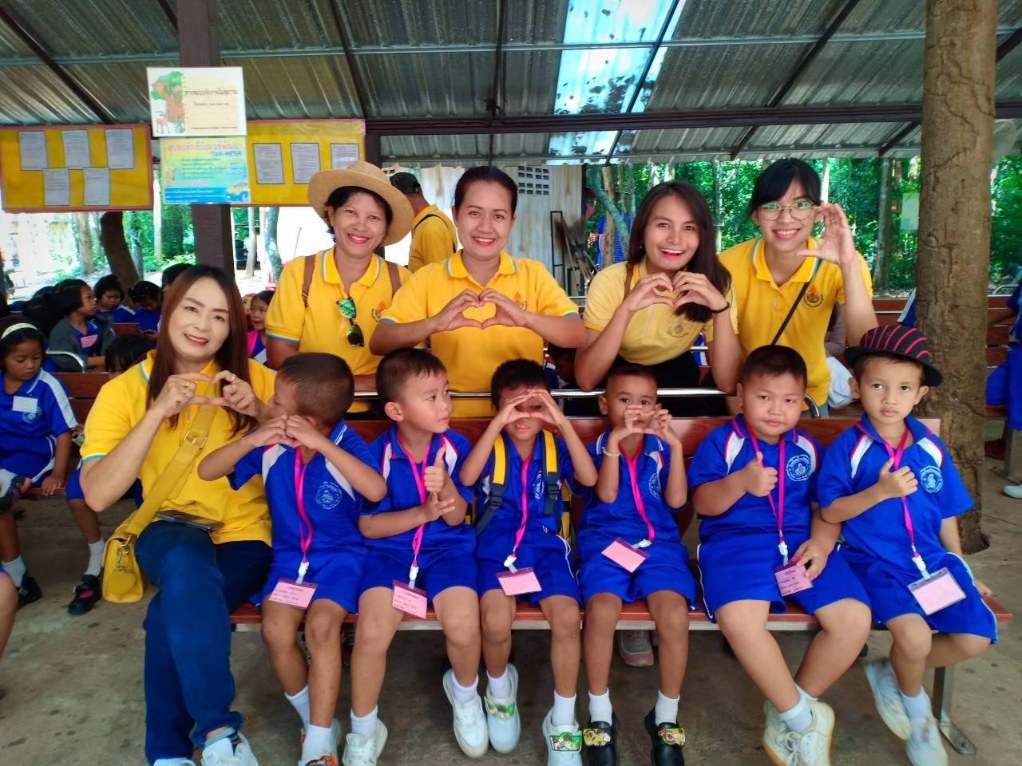

โดย

นางธนพร สัมมาวงศ์

ครูชำนาญการพิเศษ

โรงเรียนบ้านคอแลน อำเภอบุณฑริก

สำนักงานเขตพื้นที่การศึกษาประถมศึกษาอุบลราชธานี เขต ๕

สำนักงานคณะกรรมการการศึกษาขั้นพื้นฐาน

บันทึกข้อความ
ส่วนราชการ โรงเรียนบ้านคอแลน อำเภอบุณฑริก สำนักงานเขตพื้นที่การศึกษาประถมศึกษาอุบลราชธานี เขต ๕
ที่ ............ / ๒๕๖๒ วันที่ ๒๒ เดือน กรกฎาคม พ.ศ. ๒๕๖๒

เรื่อง รายงานผลการจัดกิจกรรมการเรียนรู้นอกสถานศึกษาระดับชั้นอนุบาลถึงชั้น ป.๔ ประจำปี ๒๕๖๒
........................................................................................................................................................................................
เรียน ผู้อำนวยการโรงเรียนบ้านคอแลน
สิ่งที่ส่งมาด้วย ๑. แบบรายงาน จำนวน ๑ ฉบับ

ตามที่ข้าพเจ้านางธนพร สัมมาวงศ์ ได้รับมอบหมายให้ควบคุมดูแลนักเรียนชั้น ป.๒ ป.๓ และ ป.๔ รถบัสคันที่ ๒ เพื่อไปศึกษาแหล่งเรียนรู้นอกสถานศึกษา ในวันที่ ๑๙ เดือน กรกฎาคม พ.ศ. ๒๕๖๒ ที่สวนสัตว์อุบลราชธานี และวัดพระธาตุหนองบัว อำเภอเมือง จังหวัดอุบลราชธานี บัดนี้ การจัดกิจกรรมการเรียนรู้นอกสถานศึกษาระดับอนุบาลถึงชั้น ป.๔ ประจำปี ๒๕๖๒ ได้เสร็จสิ้นลงแล้ว ข้าพเจ้า จึงได้สรุปสาระสำคัญและรูปภาพประกอบมาพร้อมนี้
จึงเรียนมาเพื่อโปรดทราบ
๑. ทราบ
๒. พิจารณาสั่งการ
ลงชื่อ ……………………………..…….ผู้รายงาน
(นางธนพร สัมมาวงศ์)
ตำแหน่ง ครูชำนาญการพิเศษ
ความคิดเห็นของผู้บริหาร
…………………………………………………………………………………………………………………………………………………………………………………………………………………………………………………………………………………………………………………………………………………………………………………………………………………………………………………………………………………………………………………………………………………………………….…………………………………..…………………………………………………
ลงชื่อ …………………………..……………
(นายทรงศักดิ์ พรหมธิดา)
ตำแหน่ง ผู้อำนวยการโรงเรียนบ้านคอแลน
๒๒ กรกฎาคม .๒๕๖๒

แบบรายงานผลการจัดกิจกรรมการเรียนรู้นอกสถานศึกษาระดับชั้นอนุบาลถึงชั้น ป.๔ ประจำปี ๒๕๖๒
โรงเรียนบ้านคอแลน อำเภอบุณฑริก จังหวัดอุบลราชธานี
**********************

วันที่ ๒๒ เดือน กรกฎาคม พ.ศ. ๒๕๖๒

๑. กิจกรรมที่เข้าร่วมพัฒนา ( ) ประชุม ( ) อบรม ( ) สัมมนา ( ) ศึกษาดูงาน (/ ) การจัดกิจกรรม

๒. เรื่อง “การจัดกิจกรรมการเรียนรู้นอกสถานศึกษาระดับชั้นอนุบาลถึงชั้น ป.๔ ประจำปี ๒๕๖๒”
๓. วัน เดือน ปี ระหว่างวันที่ ๑๙ เดือน กรกฎาคม พ.ศ. ๒๕๖๒ ระยะเวลาจัด ๑ วัน
๔. สถานที่ ณ สวนสัตว์อุบลราชธานี อำเภอเมือง จังหวัดอุบลราชธานี
๕. หน่วยงานผู้จัด โรงเรียนบ้านคอแลน
๖. ผู้ที่เข้าร่วมการจัดกิจกรรมประกอบด้วย
คณะครู/นักเรียน โรงเรียนบ้านคอแลน จำนวน ๘๖ คน
๗. สรุปสาระสำคัญที่ได้รับ
- เนื้อหาการพัฒนา/ได้รับมอบหมาย
เวลา ๐๖.๐๐ น. คณะครูและบุคลากรทางการศึกษาโรงเรียนบ้านบ้านคอแลน นักเรียน รวมกันที่ สนามโรงเรียนบ้านคอแลน
เวลา ๐๖.๒๐ น. ออกเดินทางจากโรงเรียนบ้านคอแลน
เวลา ๐๘.๓๐ น. ถึงสวนสัตว์จังหวัดอุบลราชธานี ขึ้นรถรางบริการเที่ยวชมศึกษาดูงานธรรมชาติของสัตว์ป่าชนิดต่าง เช่น กวาง เสือ สิงห์โต จระเข้ ชะนี นกชนิดต่างๆ งู เป็นต้น และทรัพยากรธรรมชาติของป่าไม้
เวลา ๑๑.๐๐ น. ชมการแสดงสัตว์
เวลา ๑๒.๐๐ น.พักรับประทานอาหารกลางวัน
เวลา ๑๓.๐๐ น. ศึกษาแหล่งเรียนรู้ที่วัดพระธาตุหนองบัว ไหว้พระและศึกษาโบราณสถาน และศึกษาดูการทำเทียนเข้าพรรษา
- เดินทางกลับโดยสวัสดิภาพ
๗. สิ่งที่ได้จากการพัฒนา ( ) เอกสารประกอบ ( ) เกียรติบัตร ( ) ใบเสร็จ ( / ) รูปภาพ
กิจกรรมที่ใช้ในการปฏิบัติงาน
การศึกษาจากแหล่งเรียนรู้ที่หลากหลาย ทำให้เกิดองค์ความรู้ที่ยั่งยืน ไม่เบื่อการเรียนและมีความสุข
๘. สิ่งที่ได้รับการพัฒนาควรค่าแก่การนำมาประยุกต์ใช้
๑. เกิดองค์ความรู้ใหม่ๆที่เด็กนักเรียนไม่เคยเห็นที่โรงเรียน
๒. สามรถนำความรู้ใหม่มาประยุกต์ใช้ในการเรียนการสอนต่อไป
๓. นักเรียนได้เรียนรู้ธรรมชาติของสัตว์ป่าและป่าไม้

๙. สิ่งที่ควรดำเนินการหลังการจัดกิจกรรม
๑. บันทึกเสนอผู้บริหารทราบ

ลงชื่อ ……………………………..…….
(นางธนพร สัมมาวงศ์)
ตำแหน่ง ครูชำนาญการพิเศษ

ภาคผนวก

กิจกรรม | เตรียมพร้อมศึกษาดูธรรมชาติของสัตว์ป่าและทรัพยากรป่าไม้
วันที่ เดือน ปี | ๑๙ กรกฎาคม ๒๕๖๒
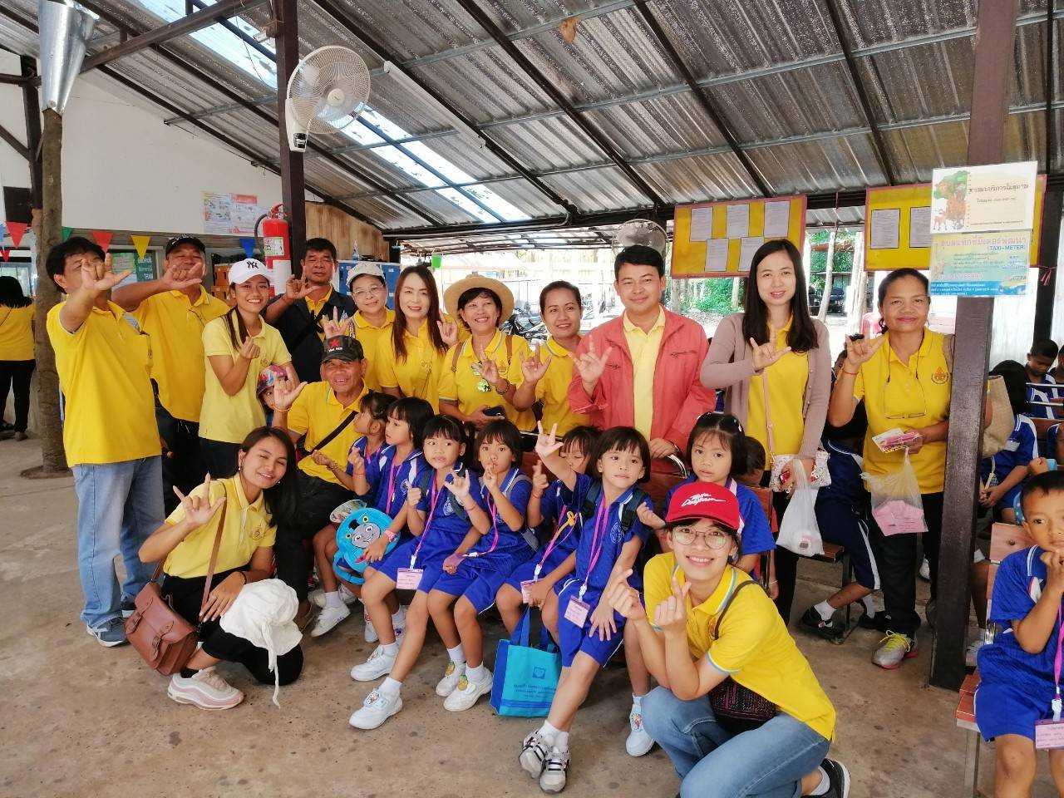

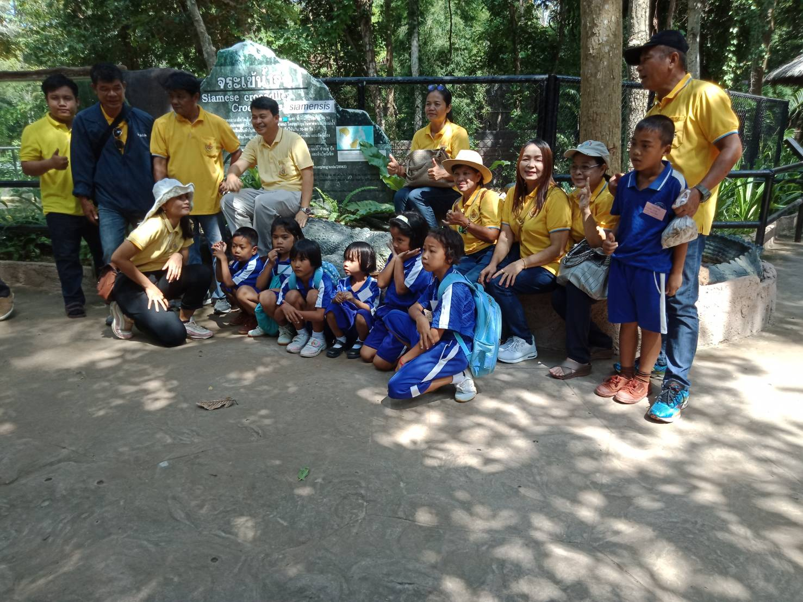

กิจกรรม | ศึกษาดูการแสดงโชว์ของสัตว์
วันที่ เดือน ปี | ๑๕ กรกฎาคม ๒๕๖๒
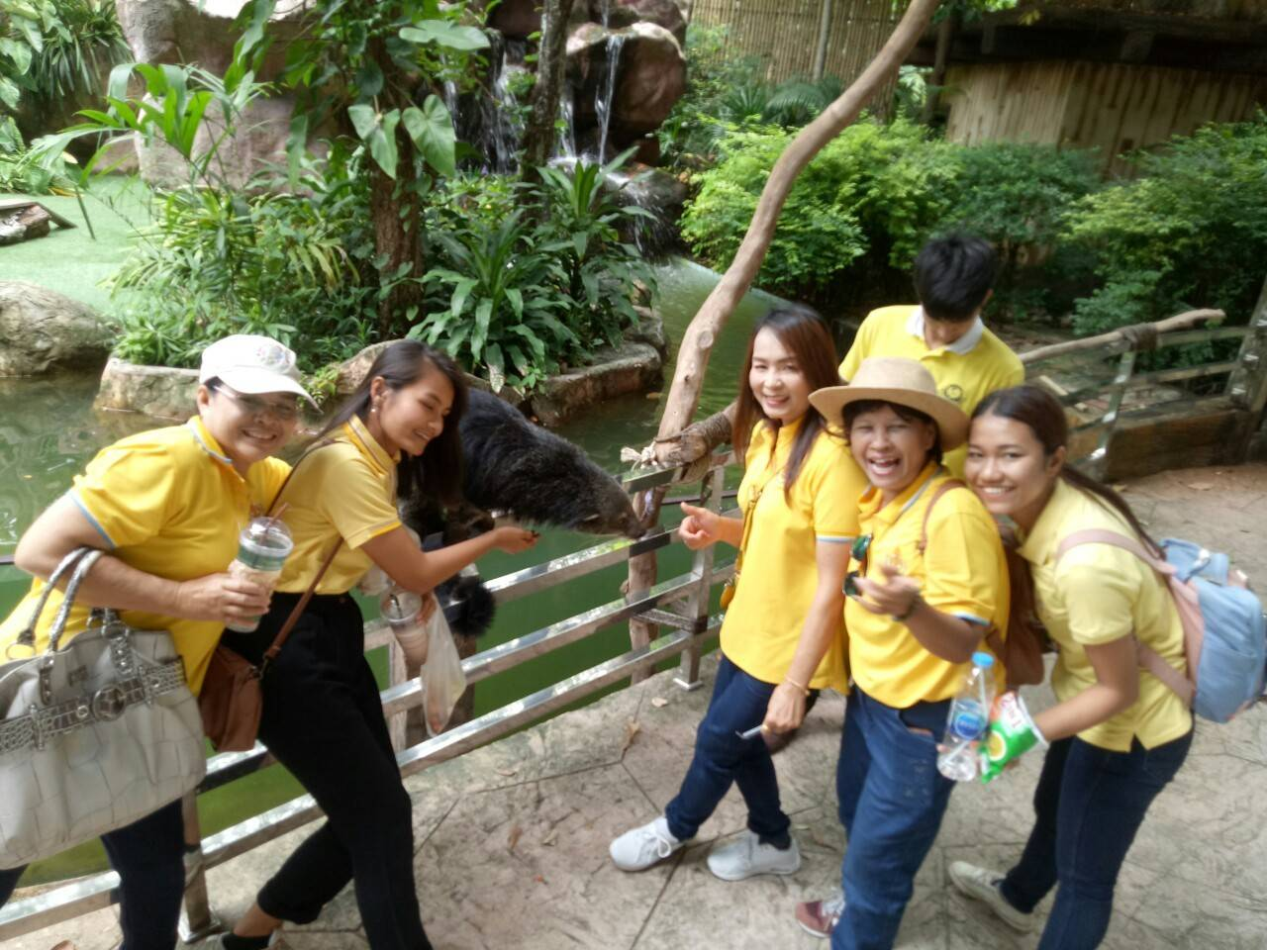

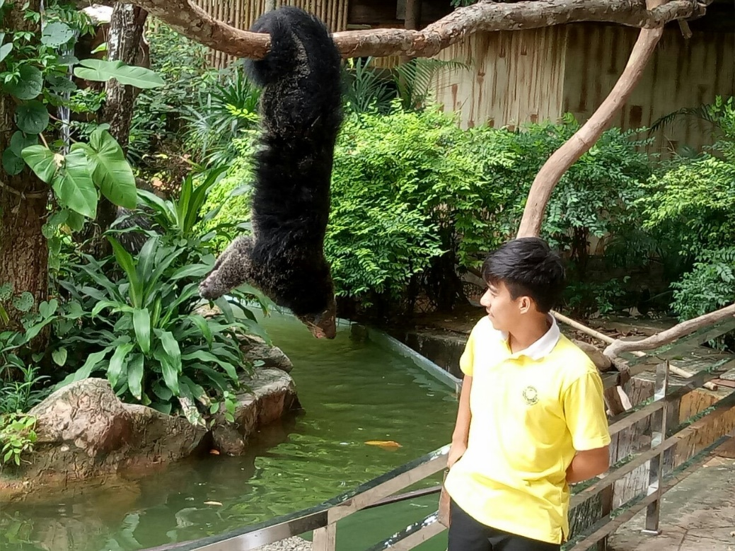

กิจกรรม | นั่งรถรางศึกษาชีวิตของสัตว์และพืช
วันที่ เดือน ปี | ๑๙ กรกฎาคม ๒๕๖๒
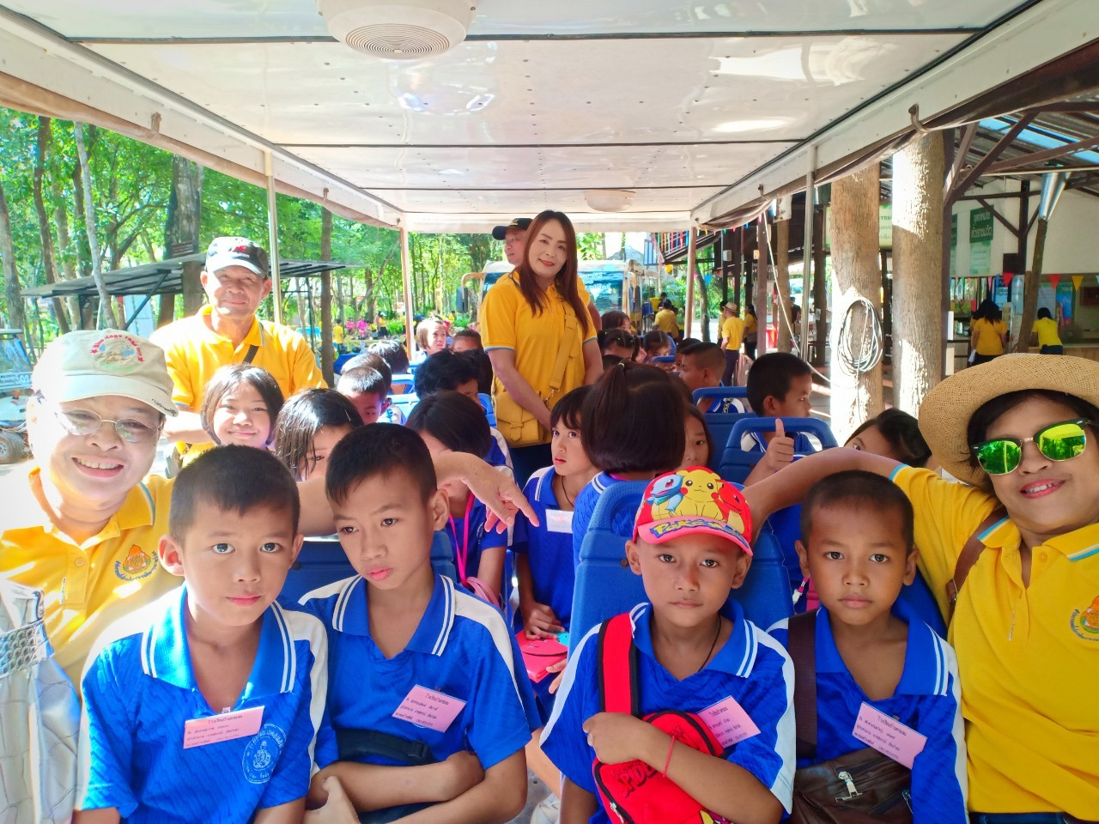

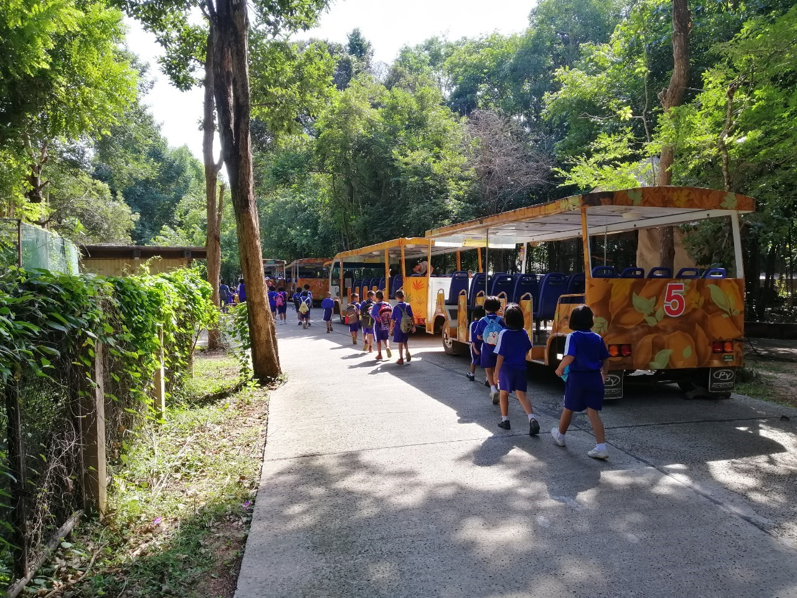

กิจกรรม | ศึกษาดูสถานที่วัดพระธาตุหนองบัว
วันที่ เดือน ปี | ๑๙ กรกฎาคม ๒๕๖๒
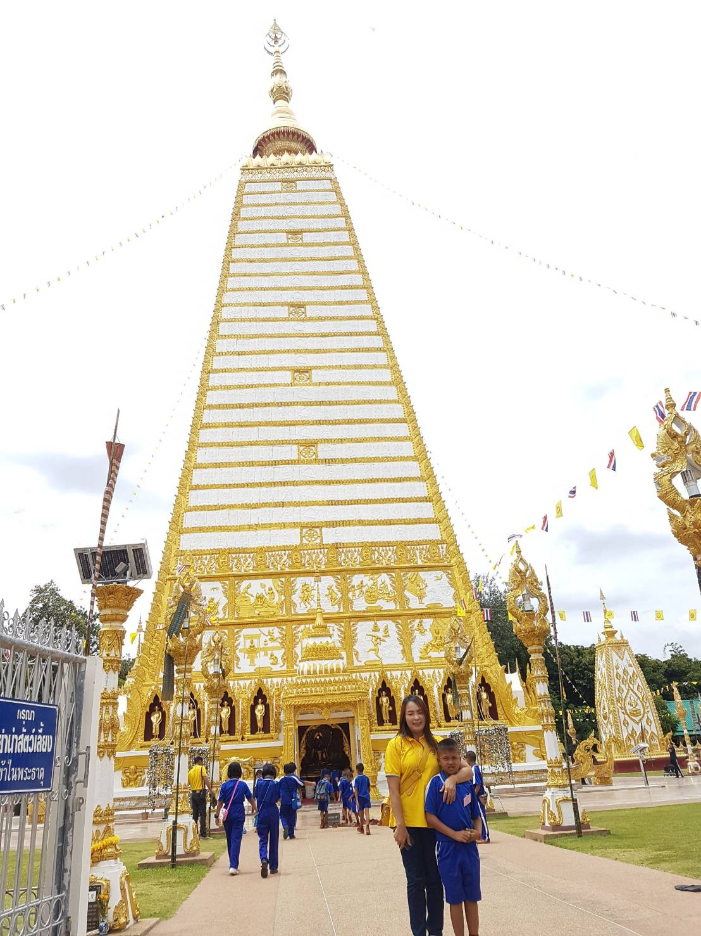

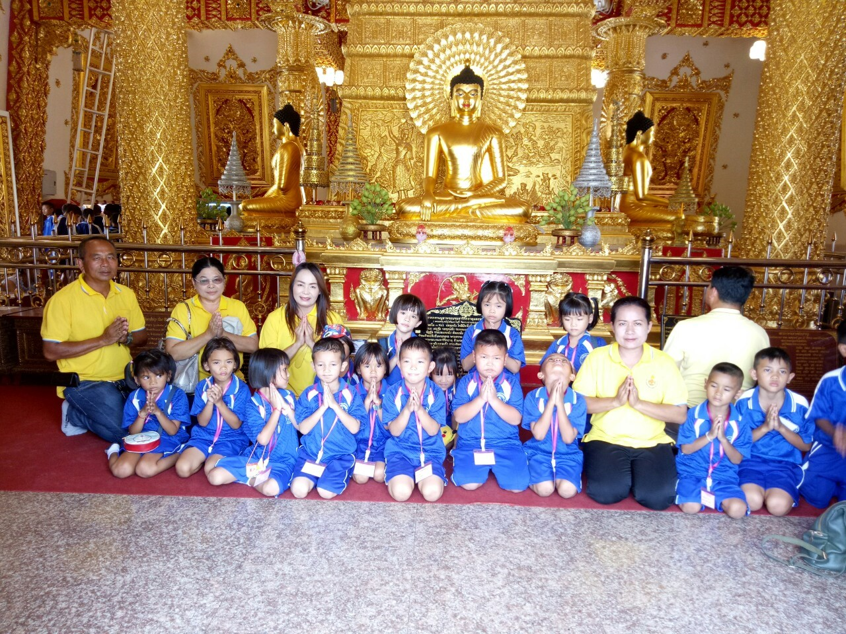

กิจกรรม | ศึกษาดูการทำต้นเทียนขนาดใหญ่
วันที่ เดือน ปี | ๑๙ กรกฎาคม ๒๕๖๒
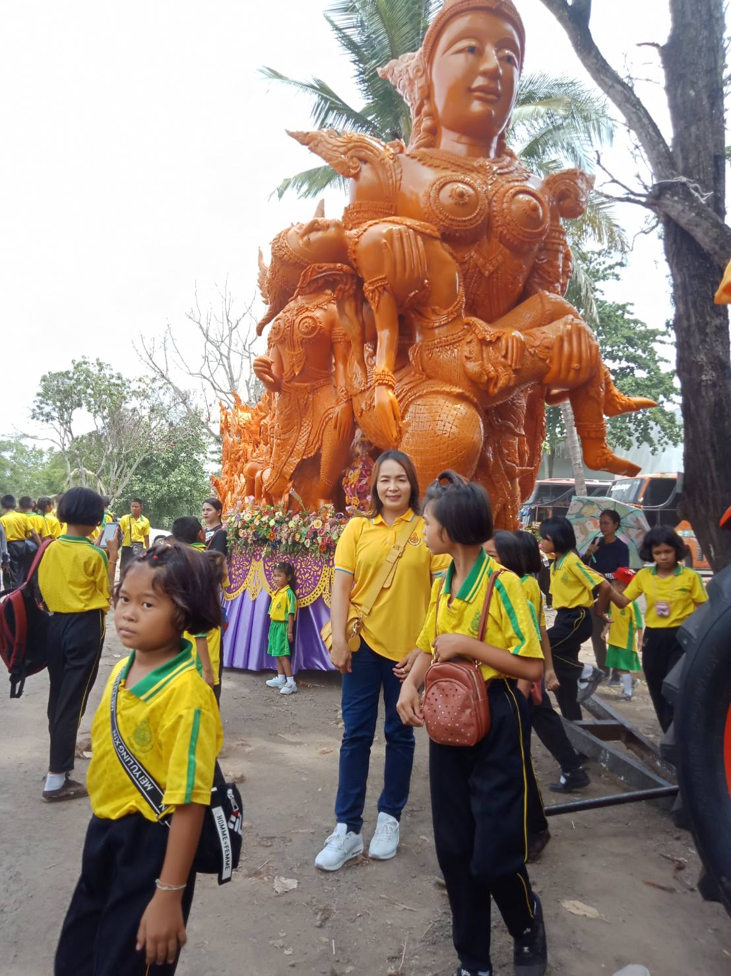

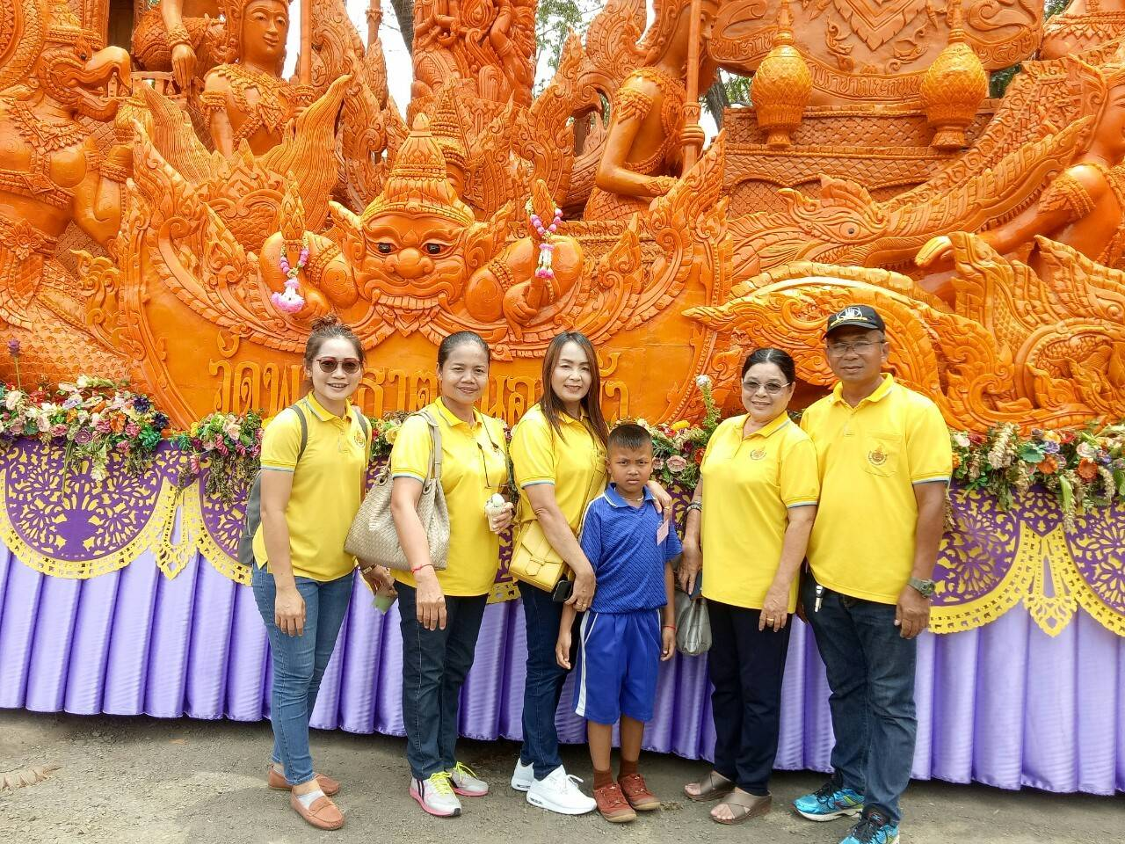

กิจกรรม | ต้นเทียนขนาดใหญ่ประเภทติดพิมพ์และแกะสลัก
วันที่ เดือน ปี | ๑๕ กรกฎาคม ๒๕๖๒
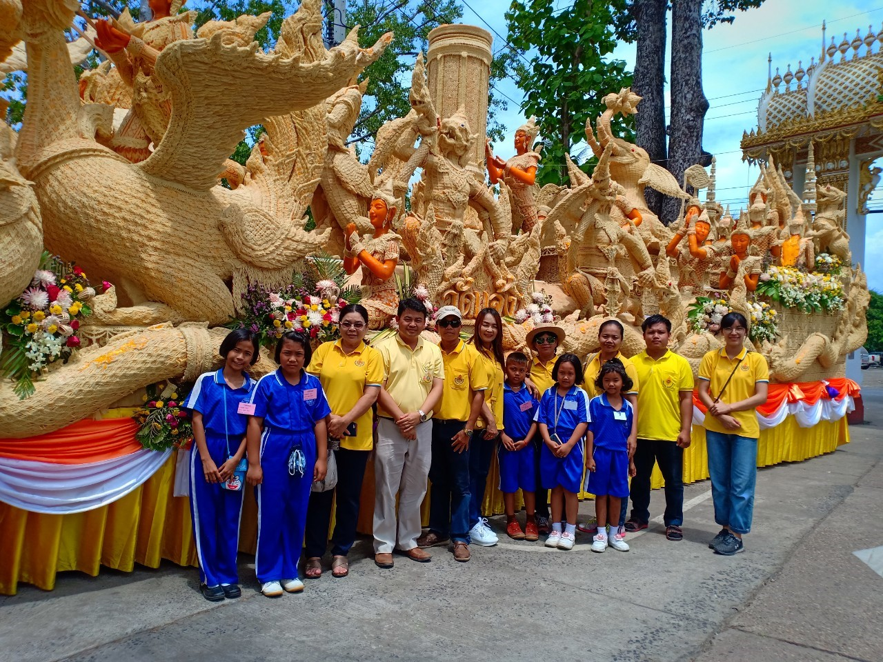

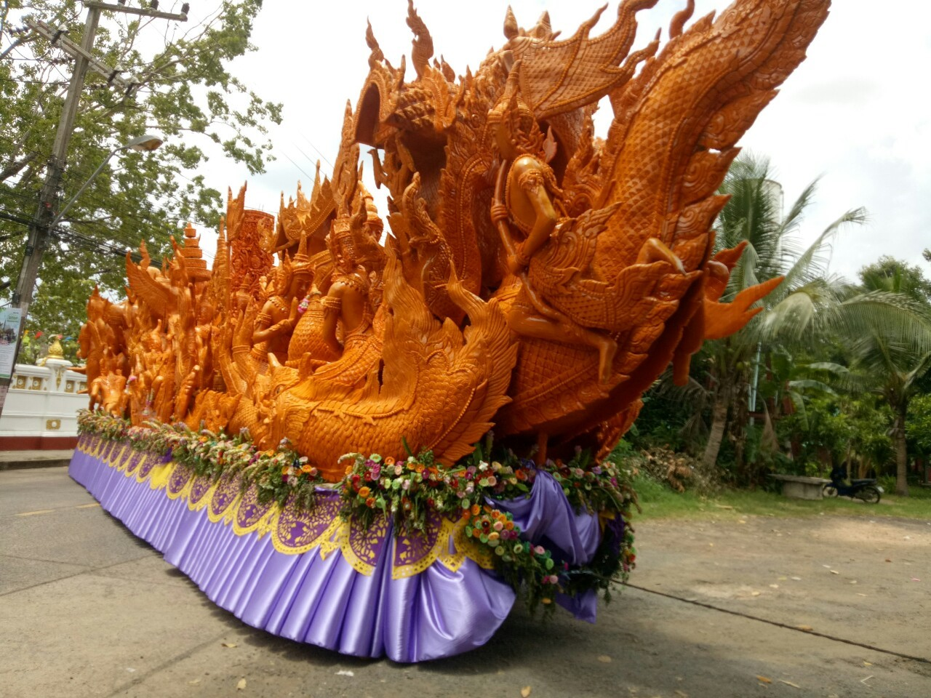

กิจกรรม | ถึงสวนสัตว์อุบลราชธานี /เตรียมเข้าสถานที่สวนสัตว์
วันที่ เดือน ปี | ๑๙ กรกฎาคม ๒๕๖๒
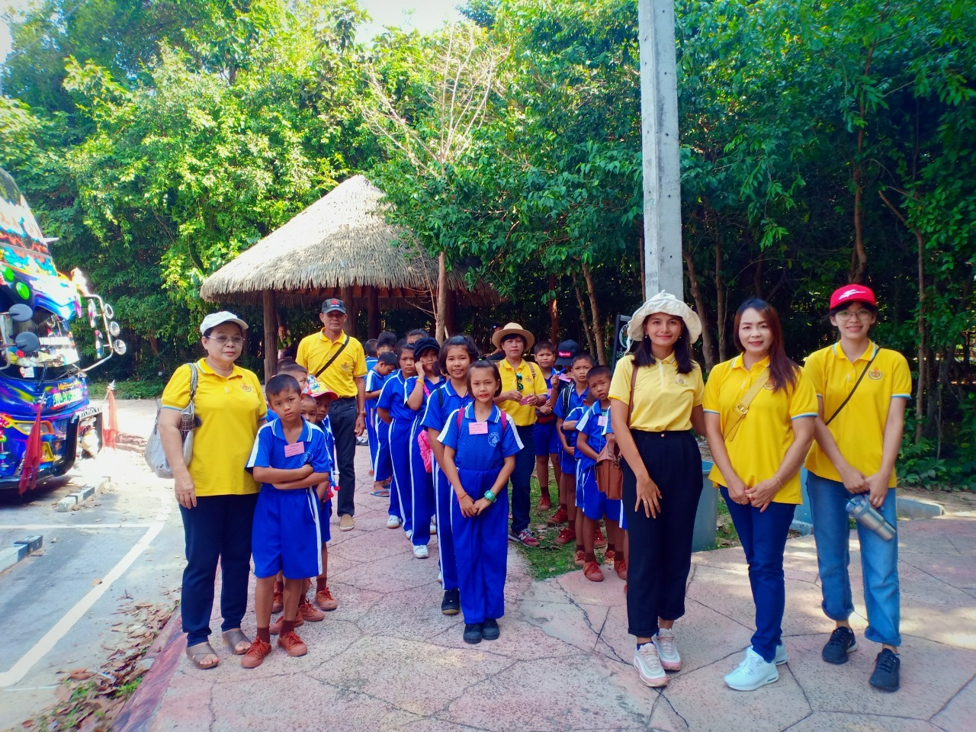

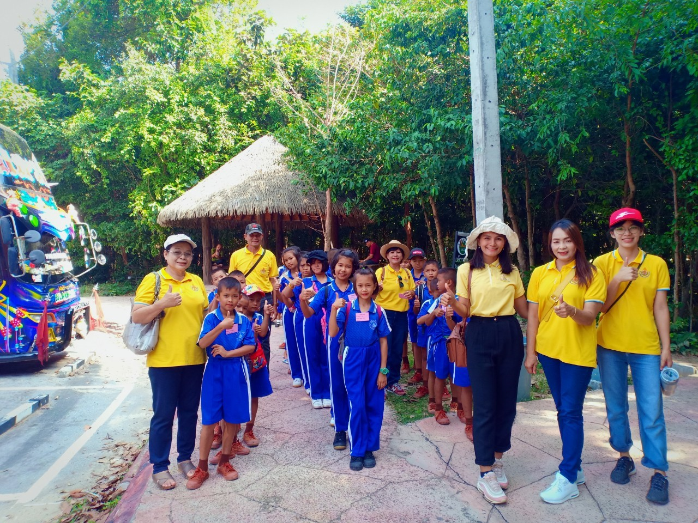

กิจกรรม | พร้อมศึกษาดูงาน
วันที่ เดือน ปี | ๑๙ กรกฎาคม ๒๕๖๒

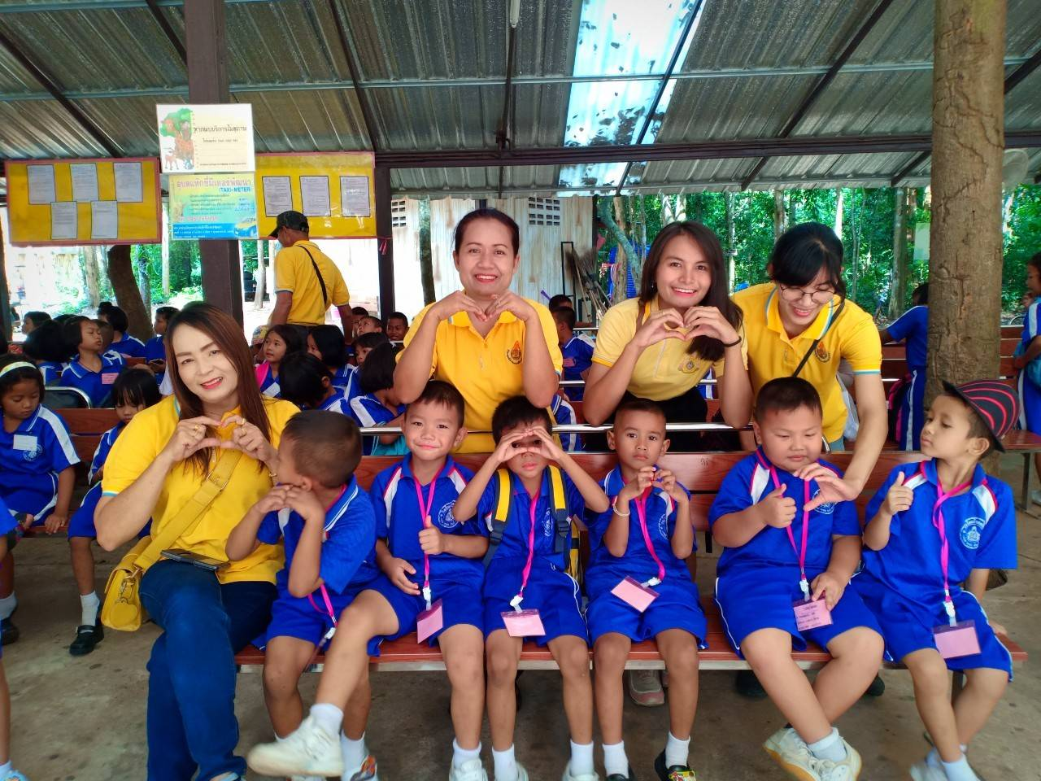

กิจกรรม | การดำรงชีวิตของสัตว์ นกกระจอกเทศ/ม้าลาย/ยีราฟ
วันที่ เดือน ปี | ๑๙ กรกฎาคม ๒๕๖๒
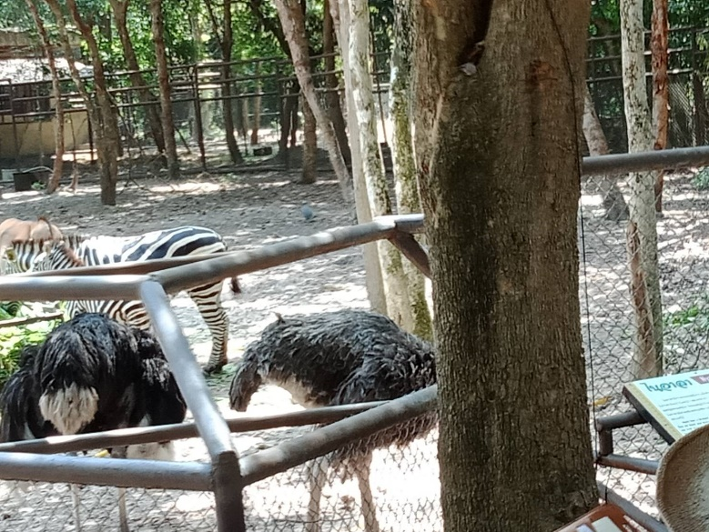

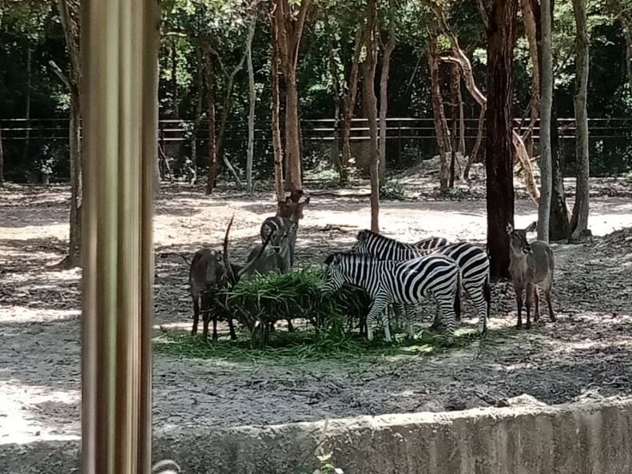

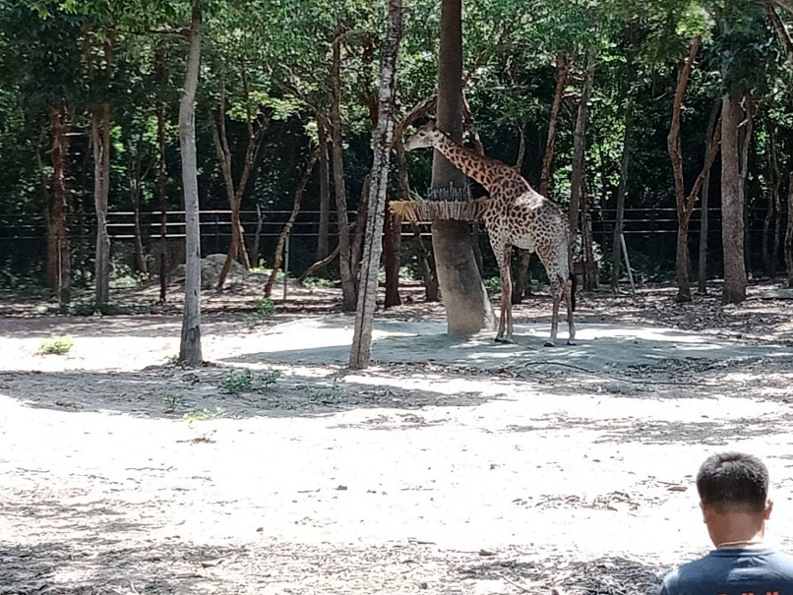

กิจกรรม | การดำรงชีวิตของ....จระเข้/เสือ/กวาง
วันที่ เดือน ปี | ๑๙ กรกฎาคม ๒๕๖๒
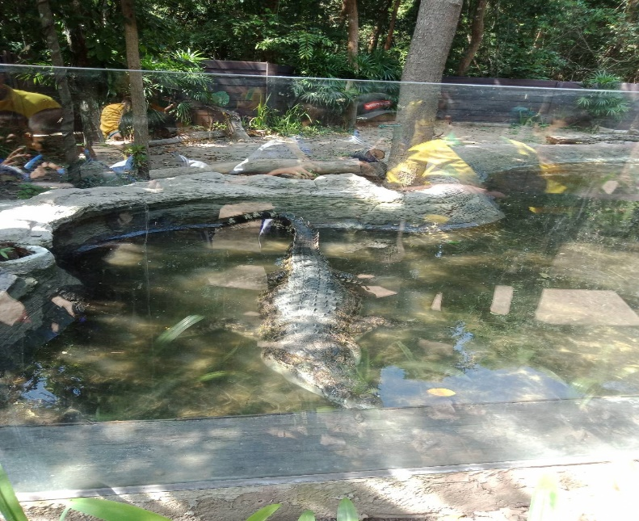

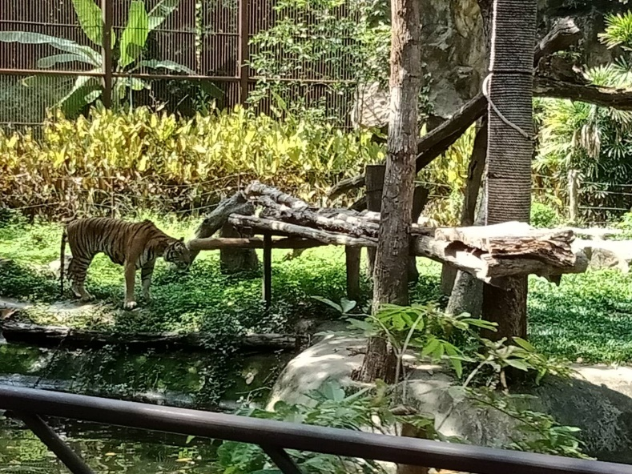

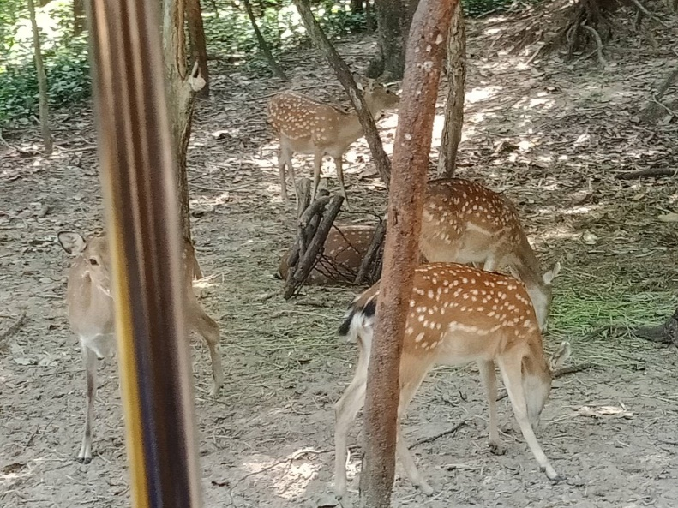

กิจกรรม | ตื่นเต้นกับการแสดงสัตว์
วันที่ เดือน ปี | ๑๙ กรกฎาคม ๒๕๖๒
